Здається, буде сніг.

*18.01.2023 5А 5Б Хоменко А.Ю.*

Мета.

* Повторити лексичні одиниці англійською мовою.
* Вчити виконувати прості інструкції.
* Ознайомити з діяльністю на уроці.
* Виховувати ввічливість у стосунках з оточуючими, формувати інтерес до вивчення іноземної мови.

**Хід уроку.**

1. **Warm up.** (введення в іншомовну сферу)

– повторимо словники

* *Sunny*
* *Windy*
* *Cloudy*
* *Frosty*
* *Rainy*
* *Hot*
* *Cold*
* *Summer*
* *Winter*
* *Spring*
* *Autumn*

1. 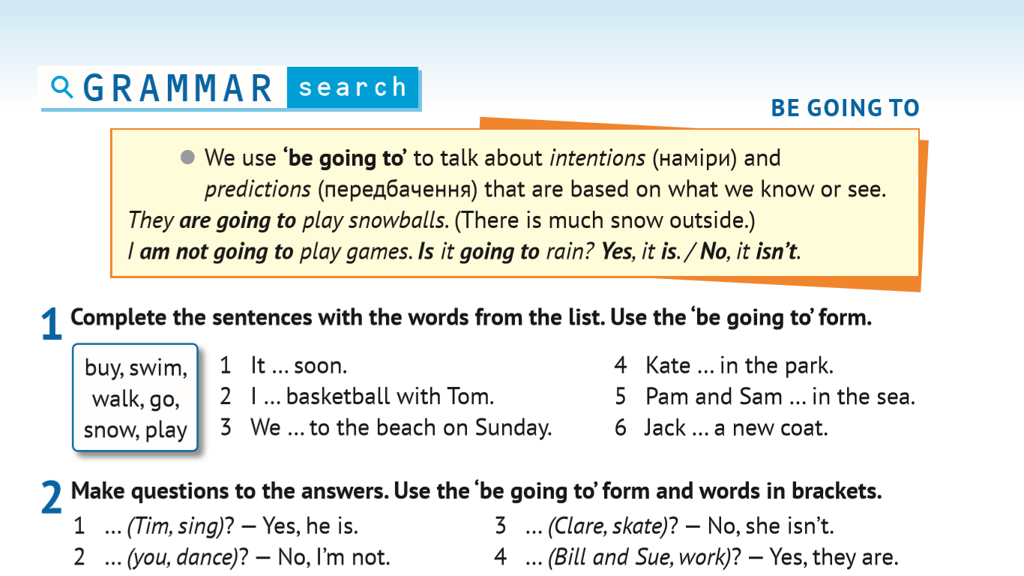**Grammar**. (граматика)
2. **Writing**. Ex. 1 p.79 ( скласти речення)

*Wednesday, the 18th of January*

*Classwork*

*Ex.1 p.79*

*Kate is going to walk in the park.*

**Homework:**

- опрацюйте граматику

- виконайте вправу 1 стор. 79

- складіть речення з такими дієсловами

* *Run*
* *play*
* *read*